**Отчёт по мероприятиям 03.04-09.04.2023г.**

**06 апреля 2023 года** на лыжной базе прошли соревнования по лыжным гонкам среди школьников сельского поселения Усть-Юган, посвященные «Закрытию зимнего сезона».

Количество участников 31 человек. Победители и призёры награждены грамотами.

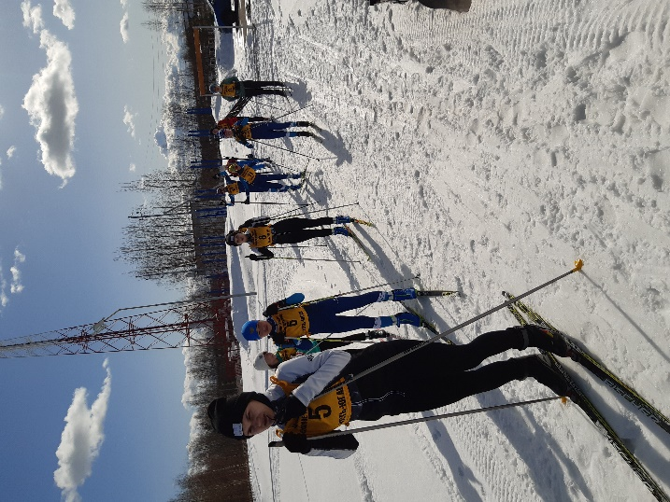

**07 апреля 2023 года** в спортивном комплексе с.п. Куть - Ях прошла спортивная эстафета, приуроченная к Всемирному дню здоровья.  
В эстафете приняли участие воспитанники детского сада «Морошка».  
Инструктор по спорту Глушко Анна Николаевна, подготовила спортивно – оздоровительные и физкультурно - развивающие конкурсы.  
В эстафете участвовали две команды: «Радуга» и «Зайчики». Ребята с большим удовольствием проходили этапы соревнования, демонстрируя свою быстроту, ловкость, внимательность и командную сплоченность.  
Благодаря воспитателям дошкольного учреждения, ребята проявили отличную воспитанность и организованность в соревнованиях.  
Спортивный праздник ко дню здоровья удался, участники мероприятия получили большое удовольствие и море позитива.

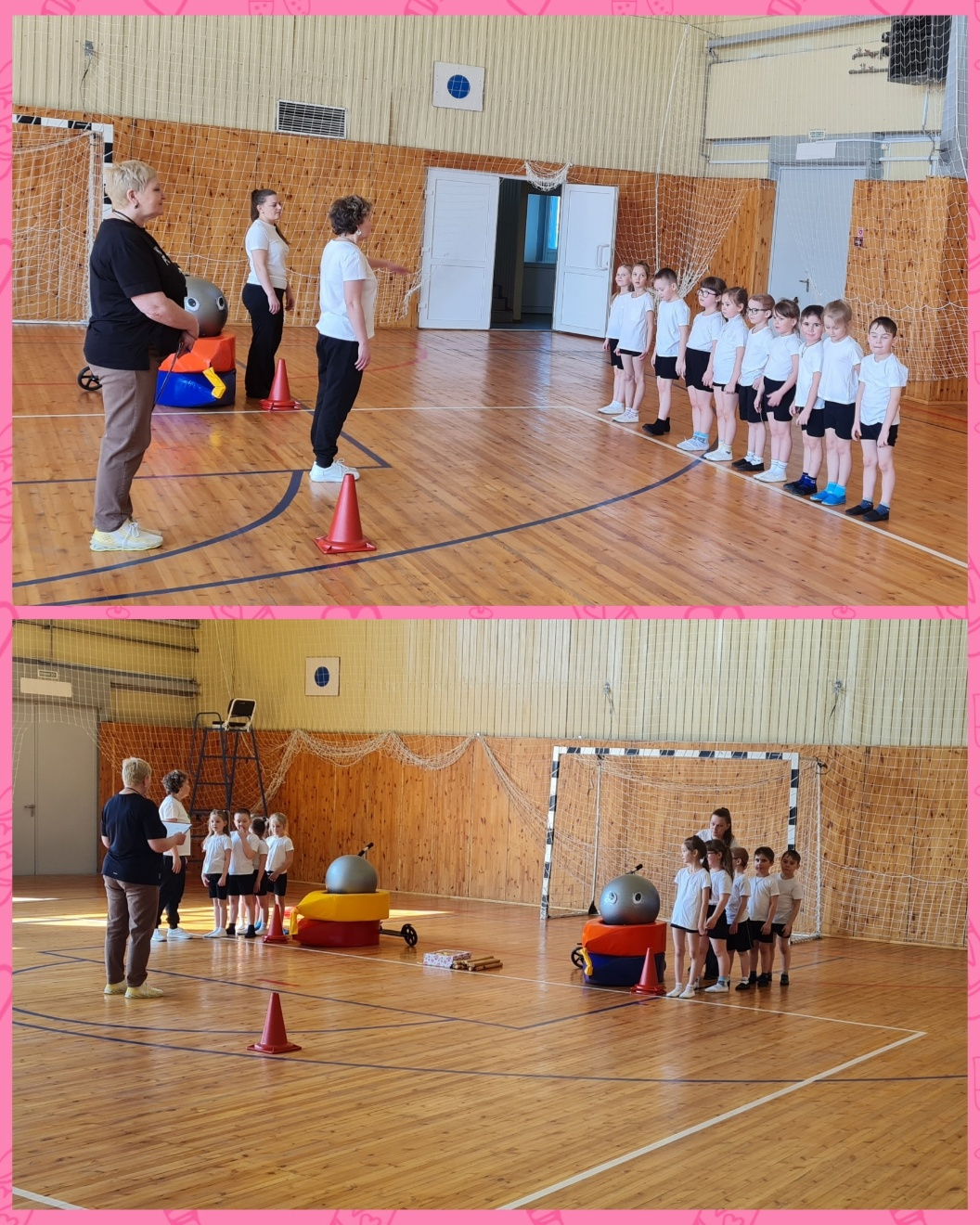

**08 апреля 2023года** в спортивном зале «Олимпия» СК сельского поселения Салым состоялось первенство с.п Салым по мини-футболу посвященный «Дню космонавтики». В первенстве приняли участие сборные команды с.п. Салым три команды, всего 15 человек. Первое место заняла команда «РЖД», второе команда «КС-6», третье «Атлант». Победители и призеры были награждены грамотами.

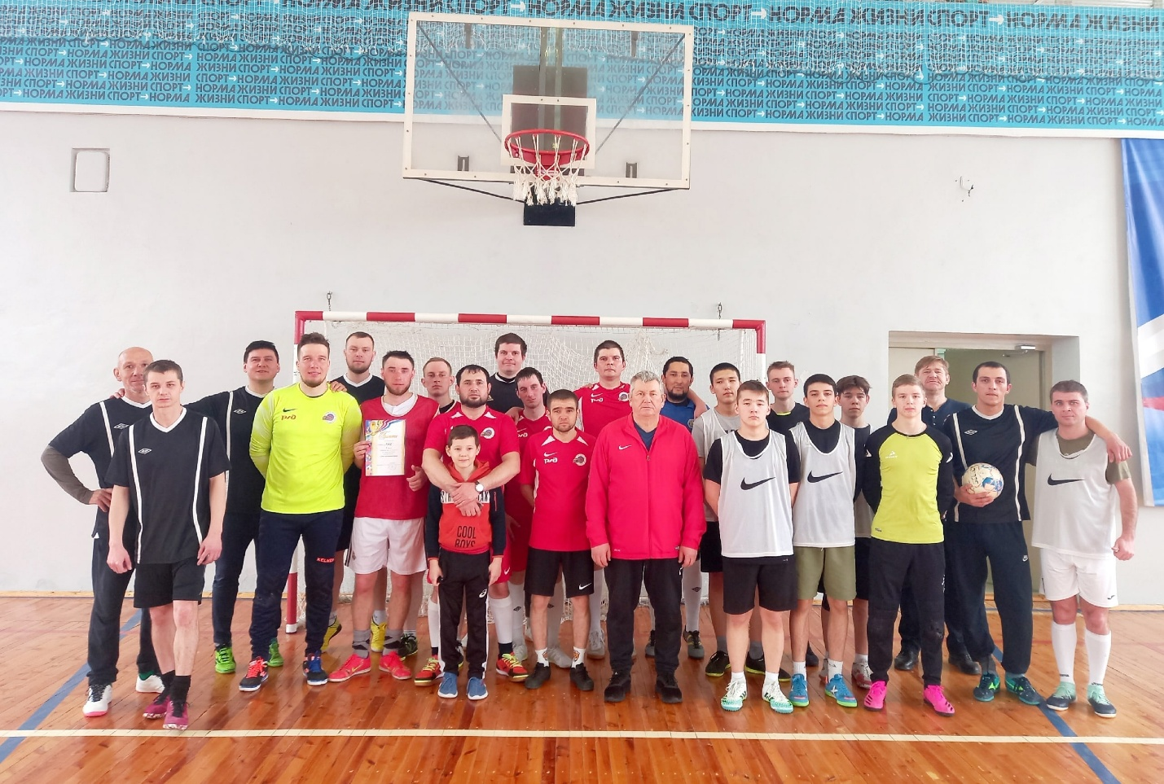

**08 апреля 2023 года** в поселении городского типа Пойковский, в шахматной школе им. А. Карпова состоялось Открытое первенство городского поселения Пойковский по Шахматам, приуроченное ко Дню космонавтики. В соревнованиях приняло участие 56 спортсмена-шахматиста из 5 муниципальных образований Ханты-Мансийского автономного округа — Югры: г. Сургута, г. Нижневартовска, г. Нефтеюганска, Нефтеюганского района, г. Пыть-Яха.  
Победители и призеры соревнований награждены грамотами в четырёх возрастных категориях:  
2015 г.р. и младше.  
Юноши:  
1 место – Кожевников Роман – г. Сургут  
2 место – Яндулов Кирилл – г. Нефтеюганск  
3 место – Артемьев Савелий – г. Сургут  
Девушки:  
1 место – Шакирова Дарина – г. Сургут  
2 место – Бариева Регина – г. Пыть-Ях  
3 место - Бариева Ралина – г. Пыть-Ях

2012-2014г.р  
Юноши:  
1 место – Устьянцев Фёдор – г. Нефтеюганск  
2 место – Саварханов Равиль – г. Сургут  
3 место – Саварханов Радмир – г. Сургут  
Девушки:  
1 место – Аптыкова Светлана – г. Нижневартовск  
2 место – Керимова Наргиз – г. Нефтеюганск  
3 место - Сулейманова Ясмина – г. Пыть-Ях

2008-2011г.р.   
Юноши:  
1 место – Исламов Камиль – пгт. Пойковский  
2 место – Мамлин Лев – г. Сургут  
3 место – Хан Дмитрий – г. Сургут  
Девушки:  
1 место – Бутко Светлана – г. Сургут  
2 место – Шуховцева Елизавета – г. Пыть-Ях  
3 место - Яковенко Екатерина – пгт. Пойковский

2005-2007г.р. .  
Юноши:  
1 место – Кузнецов Никита – сп.Чеускино  
2 место – Алероев Рахман – г. Пыть-Ях  
Девушки:  
1 место – Москалюк Варвара - сп. Сингапай

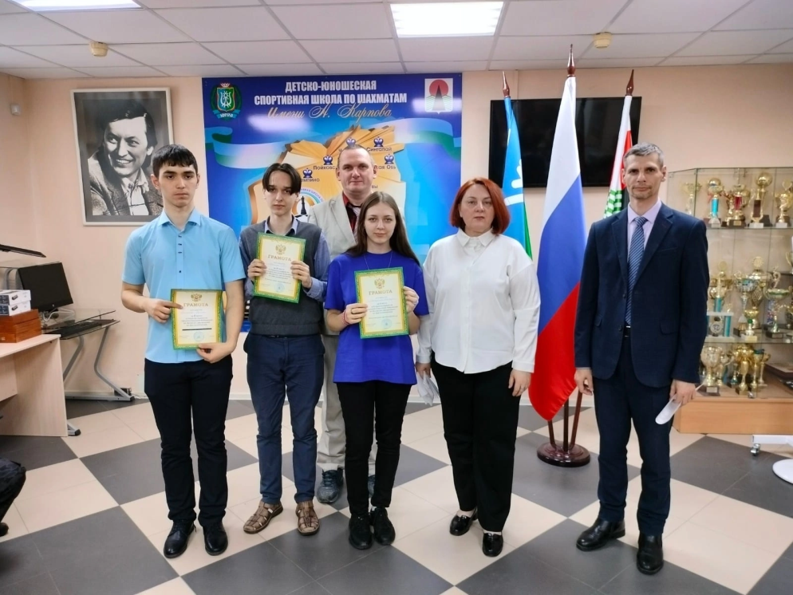

**08 апреля 2023 года** в сельском поселении Сентябрьский прошел весенний фестиваль физкультурно-спортивного комплекса «Готов к труду и обороне», в котором приняли участие на сдачу нормативов 15 проживающих сельского поселения.

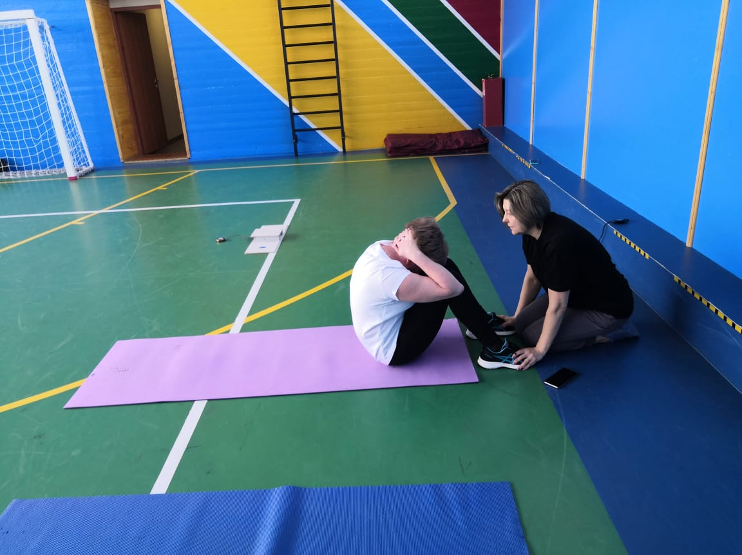

**8 апреля 2023 года** в сельском поселении Сингапай прошли соревнования по скандинавской ходьбе на приз СК с.п Сингапай, где приняли участие 12 спортсменов.

Соревнования прошли в дружественной обстановке, а участники получили массу впечатлений!

